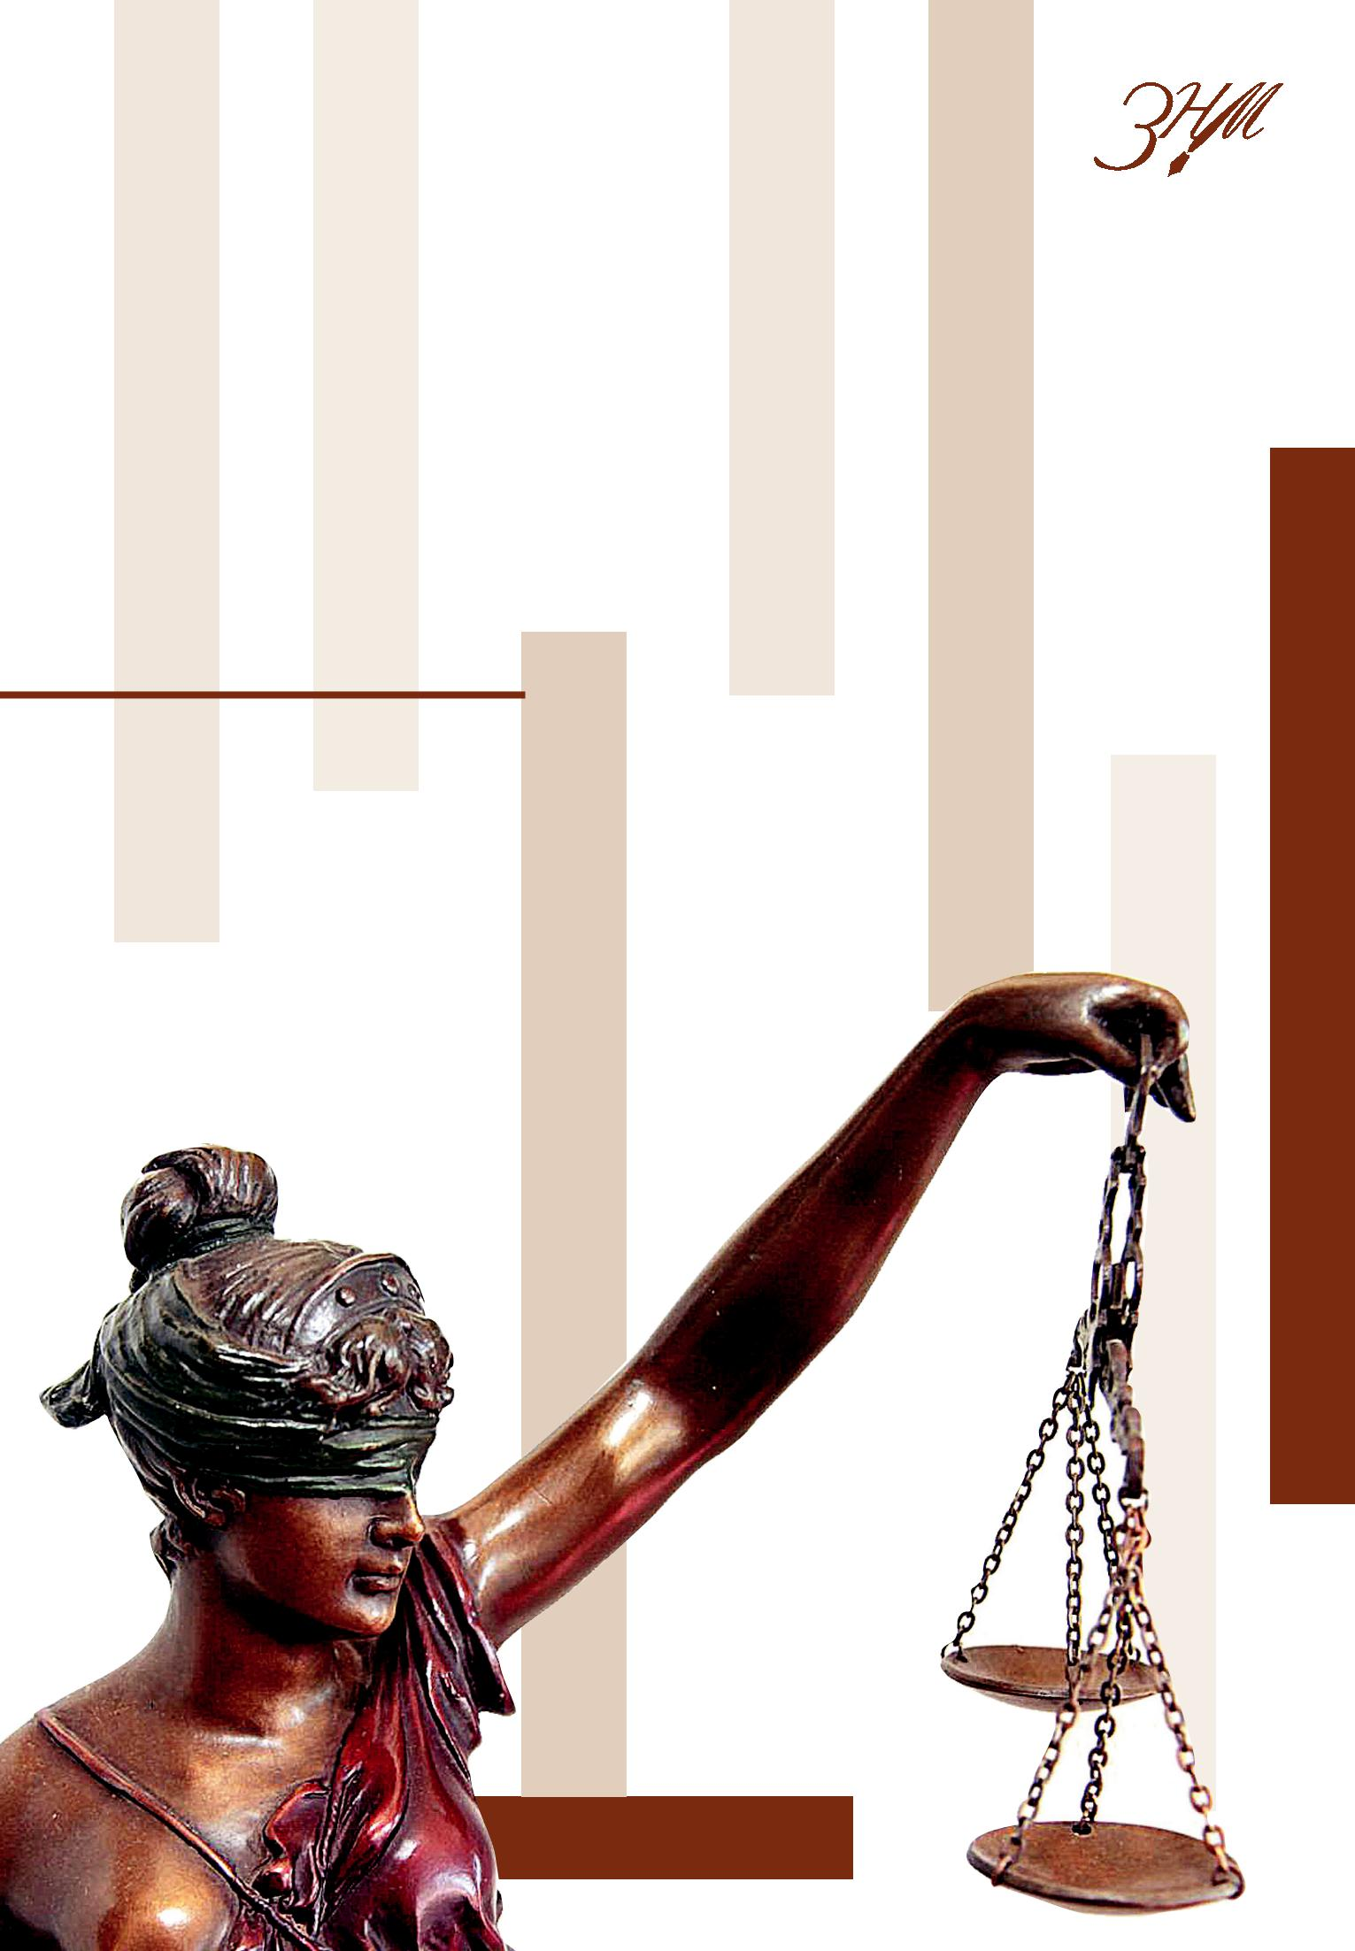
_{АНАЛИЗА} ЗДРУЖЕНИЕ
НА НОВИНАРИТЕ

НА МАКЕДОНИЈА

НА СЛУЧАИ НА
КЛЕВЕТА
И

НАВРЕДА

СЕПТЕМВРИ 2015 | 1
АНАЛИЗА
НА СЛУЧАИ НА КЛЕВЕТА И НАВРЕДА
Септември 2015

- о периодот од октомври 2014 година заклучно со јуни 2015 година Здружението на новинарите на Македонија следеше 39 предмети, со вкупно одржани 106 рочишта за расправи каде како тужени но и како тужители за клевета и навреда се новинари. Целта на овие активности беше да се анализира примената на Законот за граѓанска одговорност за навреда и клевета и Законот за парнична постапка од страна на Основниот суд 2 во Скопје. Основната цел на следењето на овие случаи беше да се види во која мера овој суд ја применува праксата на Европскиот суд за човекови права од Стразбур. Во исто време се следеше и начинот како правните застапници ги застапуваа новинарите пред судот. Следењето на сите случаи беше спроведено од новинари со нивно присуство на судските рочишта за расправи. Претходно новинарите имаа обука од

адвокати и беа изработени детални прашалници за следење на секое рочиште поединечно. Податоците од секое рочиште се евидентирани во посебен прашалник, а потоа се внесувани во табели заради полесно изведување на заклучоци за примена на делови од законот.

2 АНАЛИЗА НА СЛУЧАИ НА КЛЕВЕТА И НАВРЕДА

ЗДРУЖЕНИЕ

НА НОВИНАРИТЕ

НА МАКЕДОНИЈА

ПО АНАЛИЗАТА НА ПОДАТОЦИТЕ ЕВИДЕНТИРАНИ
ВО ПРАШАЛНИЦИТЕ СЕ УТВРДИ СЛЕДНОТО:

1 | Од 39 предмети, со вкупно одржани 106 рочишта за расправи судот
 | донел 8 пресуди, од кои со 7 пресуди го одбил тужбеното барање на
 | тужителот, а со една делумно го уважил тужбеното барање; според
 | спроведеното следење на случаите, заклучно со јуни 2015, судот се
 | уште не донел одлука по 31 поднесена тужба. За споредба, на 15 јули
 | 2014 бројот на активни случаи каде како тужени но и како тужители
 | за клевета и навреда се новинари е 54, со што се бележи тренд на
 | опаѓање¹.
 | 1 Одговор на Основен суд 2 од 28.11.2014 на претходно барање на ЗНМ
 | за пристап на информации од јавен карактер
 |  |  |  | Од седумте одбиени тужбени барања, за случаите за кои е
 |  | 2
 |  |  |  | примена пресуда, може да се констатира дека судот поста-
 |  |  |  | пува во согласност со Законот за граѓанска одговорност за
 |  |  |  | навреда и клевета но и се повикува на судската пракса од
 |  |  |  | Европскиот суд за човекови права од Стразбур. Така во еден
 |  |  |  | од случаите судот цени дека новинарот немал намера да
 |  |  |  | наштети на тужителите како и тоа дека новинарот објавувал
 |  |  |  | тема од јавен интерес. Во случајот каде тужбата е делумно
 |  |  |  | уважена, судот констатирал дека има клевета но не досудил
 |  |  |  | нематеријалната штета.

3 | Од овие 39 случаи 17 се новинари против новинари.

АНАЛИЗА НА СЛУЧАИ НА КЛЕВЕТА И НАВРЕДА 3

4 | Од податоците од рочишта кои се однесуваат на тоа за колку време
 | се одложувале расправите во текот на постапката, се гледа дека про-

сечното време на одложување од едно до друго во период октомври

– декември, кога е направен првиот пресек за анализа на податоците, било 48 дена. Во наредниот период од јануари - мај тој период се зголемил на 56 дена, при што најкраткиот период на одложување бил 8 дена, а најдолгиот 86 дена. Во периодот мај - јуни тој период се зго-лемил на 80 дена, при што најдолгиот период на одложување бил 122 дена. Причина за тоа е почетокот на периодот на годишни одмори, кога според законот судовите не работат со странки, освен во итни предмети.

Дали тоа одложување е многу или малку зависи од конкретниот случај, бројот на предложени докази, потполноста на тужбите, зафа-теноста на судијата со одлучување по други предмети, периодот од годината и други фактори. Според начинот на работењето на судовите во Македонија во граѓанската област, прифатлив рок во случаите на одложување на расправите е меѓу 30 и 40 дена. Заради тоа, во слу-чаите кога постои нивно одлагање, потребно е да се побара одложу-вањата да бидат на пократок рок, бидејќи сè она што е повеќе од 40 дена за овој вид постапки може да се толкува како развлекување на постапката и дава можност за сомнеж дека судењето не е во разумен рок. Ваквиот пропуст може да се надмине со зголемување на бројот на судиите кои постапуваат по овие предмети.

Останува заклучокот дека според времето оставено помеѓу две ро-чишта, се уште не постојат доволно информации за да може да се заклучи дали судот според експонираноста во јавноста на некоја од странките дава приоритет на постапувањето во некои предмети. Фактот што за тој период од 39 предмети се решени само 8, укажува на тоа дека судот толерира однесување на тужителите во постапката кое не треба да се толерира. Тоа е така затоа што во голем дел од предметите се гледа дека дозволува да се започне постапката, иако тужителите не ги доставиле сите докази кои биле должни да ги доста-ват со тужбата.

4 АНАЛИЗА НА СЛУЧАИ НА КЛЕВЕТА И НАВРЕДА

ЗДРУЖЕНИЕ

НА НОВИНАРИТЕ

НА МАКЕДОНИЈА

Со тоа, во голем дел од предметите се довел во состојба да ги одложува подготвителните рочишта еднаш или два пати, без да добие од тужителите прифатливо оправдување зошто не ги приложиле доказите кои можеле да ги прибават или ги имале. Утврдено е дека од закажаните 106 рочишта за расправи одржани се 55, а одложени се 51 без да почнат. Факт кој покажува дека формално е прекршен законот во постапката.

Друга причина за одложување на подготвителните рочишта еднаш или по-веќе пати, а со тоа и значително пролонгирање на постапката е и неуредната достава на тужбата на тужениот. Причина за тоа најчесто е неточната адреса на тужениот или неуредноста и неажурноста на доставната служба на судот.

Драстичен пример за тоа е одложувањето на расправата во еден од пред-метите и тоа за 101 ден. Расправата е одложена и покрај противењето на полномошникот на тужениот, со оглед на тоа дека барањето за одлагање од тужителот било со оправдување дека дома имал мајстори и не можел да дојде и покрај тоа што на претходно одржаната расправа, која исто така

- одложена по негово барање, е опоменат дека следната расправа ќе се одржи во секој случај и без негово присуство. Факт кој упатува на очигледно фаворизирање на тужителот, без основ и спротивно на законот. Потврден

- и изнесениот заклучок дека некои од тужителите, меѓу кои е и тужителот во овој предмет, предметите оформени по нивните тужби без причина ги одолговлекуваат, со тоа се зголемуваат трошоците на судската на терет на странките.

5 | Од податоците за веќе донесените пресуди се гледа дека се
 | почитува обврската за објавување на одлуките, но не и ро-

ковите за нивно објавување во рокот определен со законот. Освен тоа, новинарите кои што ги следеа рочиштата немаа пристап до пресудите на веб страната на судот и да комуни-цираат електронски со судот поради тоа што судот немаше интернет конекција.

АНАЛИЗА НА СЛУЧАИ НА КЛЕВЕТА И НАВРЕДА 5

 |  |  |  |  | Судовите во целиот период во текот на следењето на случаите, при
 |  |  | 6
 |  |  |  |  | постапувањето во целост внимавале на уредноста на тужбите, почи-
 |  |  |  |  | тувањето на одредбите за формално започнување на секоја распра-
 |  |  |  |  | ва, ги почитувале правата на странките во постапката без никакво
 |  |  |  |  | ограничување, ја почитувале волјата на странките за вонсудско спого-
 |  |  |  |  | дување таму каде што тоа го побарале, со одлагање на расправата за
 |  |  |  |  | друг термин и овозможување на временски период за спогодување.
 |  |  |  |  |  | 7 |  | Од податоците за следените предмети кои се однесуваат
 |  |  |  |  |  |  |  | на тоа дали е дадена можност за целосно изнесување
 |  |  |  |  |  |  |  | на барањата на странките и доказите кои ги предлагаат,
 |  |  |  |  |  |  |  | утврдено е дека во ниеден случај тоа право на странките
 |  |  |  |  |  |  |  | не им е попречено, ниту ограничено. Исто како што не е
 |  |  |  |  |  |  |  | ограничено ни правото за дополнително предлагање на
 |  |  |  |  |  |  |  | докази на подготвителното рочиште.
 |  |  |  |  | Во сите следени предмети, освен во еден, странките биле застапува-
 |  |  | 8
 |  |  |  |  | ни од полномошници – адвокати или други стручни лица (дипломи-
 |  |  |  |  | рани правници кои се приправници во адвокатска канцеларија), што
 |  |  |  |  | упатува на тоа дека на странките во тие предмети им била потребна
 |  |  |  |  | стручна помош во постапувањето.
 |  |  |  |  |  | 9 |  | Од евидентираните податоци се гледа дека судовите не ја
 |  |  |  |  |  |  |  | ограничиле слободата на изјаснувањето на странките во
 |  |  |  |  |  |  |  | постапката. Тоа и фактот што не се евидентирани нарушу-
 |  |  |  |  |  |  |  | вања на редот при одржувањето на рочиштата, потврдува
 |  |  |  |  |  |  |  | дека судот се грижи за редот во судницата во сите случаи.
 |  |  |  |  | Недостатокот на забелешки во врска со точноста на внесување на
 |  |  | 10
 |  |  |  |  | изјави во записниците и било какви приговори во тој правец, укажува

на тоа дека во текот на расправите она што странките го кажале е точ-но внесено во записниците за одржаните расправи.

6 АНАЛИЗА НА СЛУЧАИ НА КЛЕВЕТА И НАВРЕДА

ЗДРУЖЕНИЕ

НА НОВИНАРИТЕ

НА МАКЕДОНИЈА

11 | Податоците изнесени во евидентните листови во делот кој се однесува на
 | легитимирање на странките, нивните полномошници и другите присутни на

расправата, покажуваат дека во текот на целиот период имало отстапување од законската обврска за формално легитимирање секој присутен на рас-правата со лична исправа. Од наводите произлегува дека најчесто тоа судот го правел заради тоа што странките му биле познати како јавни личности, а полномошниците затоа што често ги среќава при своето постапување, а по-ради тоа не бил спорен нивниот идентитет.

Тоа постапување упатува на заклучокот дека во тој дел судот не постапува согласно на законот, бидејќи и во случаите кога не е спорен идентитетот на формално не легитимираните лица, во записниците за одржани расправи по правило недостасуваат податоци кои се важни за понатамошниот тек на постапката (нема точни адреси на живеење, точни единствени матични бро-еви, податоци за тоа дали нивните лични исправи се уште се важечки или се со поминат рок на важење и сл.). Тие податоци се посебно важни доколку треба да се извршуваат задолжувања по пат на присилно извршување. За-ради тие причини и покрај неспорно познатиот идентитет на учесниците во постапката, неопходно е формално легитимирање со цел да бидат внесени сите важечки податоци од нивните лични и службени исправи.

12 | Од податоците во евидентните листови не може да се утврди дали при
 | постапувањето во предметите судот барал докази за утврдување на окол-

ности за исклучување на одговорноста за навреда и клевета (постоење на јавен интерес за изнесените клевети или навреди од тужениот) или презе-мени мерки за исклучување на одговорноста за навреда и клевета (барање за извинување или јавно повлекување упатено од тужителот до тужениот пред поднесувањето на тужбата). Тоа е така иако тие се основ за продолжу-вање или запирање на постапката.

Фактот што само во 6 предмети е констатирано барање од судот да се до-каже јавниот интерес, како еден од условите за донесување на законита пресуда, не значи дека судот не водел сметка за него, бидејќи најчесто тој е неспорно искажан во тужбите или поднесоците доставени до судот во текот на постапката. Заради тие причини, не може да се оформи мислење дали судот внимава на постоењето на тие околности во постапката.

АНАЛИЗА НА СЛУЧАИ НА КЛЕВЕТА И НАВРЕДА 7

 | Здружение на новинарите на Македонија
 | Градски ѕид, блок 13 1000 Скопје,
 | Македонија
 | Тел: 00389 (02) 3298-139
АНАЛИЗА | Факс: 00389 (02) 3116-447
 | Е-пошта: contact@znm.org.mk
 | www.znm.org.mk
НА СЛУЧАИ НА
КЛЕВЕТА
И
НАВРЕДА
Француската и Германската амбасада во Скопје
ја поддржаа изработката на оваа публикација
во рамките на проектот „Мониторинг
и имплементација на медиумската легислатива
и судската пракса во Македонија“.
Мислењата и ставовите наведени
во оваа публикација не ги одразуваат секогаш
мислењата и ставовите на Германската
и Француската амбасада во Скопјe

8

